«ОПРЕДЕЛЕНИЯ СОДЕРЖАНИЯ ВОДЫ ПО МЕТОДУ ДИНА И СТАРКА»

Вводная часть
Вода в нефти может быть в трех формах: растворенная, диспергированная и свободная. Содержание растворенной воды в основном зависит от химического состава нефти, нефтепродуктов и температуры. С повышением температуры растворимость воды увеличивается во всех углеводородах. Методы определения воды в нефти и нефтепродуктах могут быть разбиты на две группы: качественные и количественные. Качественные методы позволяют определить только наличие эмульсионной и растворенной воды в нефти. К этим методам относятся пробы на прозрачность, на потрескивание и на реактивную бумагу. Первые два из этих методов используют для определения воды в прозрачных нефтепродуктах. Наиболее часто применяемым методом качественного определения воды является проба на потрескивание. Количественные методы позволяют определить количество воды в нефти. Их делят на прямые и косвенные: прямые - метод Дина и Старка, титрование реактивом Фишера и др.; косвенные - колориметрический, кондуктометрический, ИК - спектрометрический и др.
Количественное определение содержание воды в нефти и нефтепродуктах определяют по ГОСТ 2477-65. Сущность метода состоит в нагревании пробы нефтепродукта с нерастворимым в воде растворителем (с образованием азеотропной смеси), измерении объема сконденсированной воды и вычислении ее количества в процентах.

Цель работы: Определение содержания воды в нефти и нефтепродуктах по методу Дина и Старка, расчет массовой или объемной доли воды.

Методика проведения эксперимента и обработка результатов
Пробу испытуемой нефти хорошо перемешать 5-минутным встряхиванием в склянке, заполненной не больше чем на 3/4 емкости. Вязкие и парафинистые нефтепродукты предварительно нагреть до 40-50 ⁰С. Из перемешанной пробы нефти на электронных весах GR-200 взвесить в стакане 100 см³ пробы. При применении приемника-ловушки со шкалой 10 см количество испытуемого образца (в зависимости от содержания воды) уменьшить так, чтобы объем воды, собравшейся в приемнике-ловушке, не превышал 10 см (25-50 г). Пробу нефти перелить в дистилляционный сосуд 4 (Рис.). Затем цилиндром отмерить в колбу 100 см растворителя (толуола). Продукт смыть со стенок стакана в колбу однократно 50 см растворителя и два раза по 25 см.

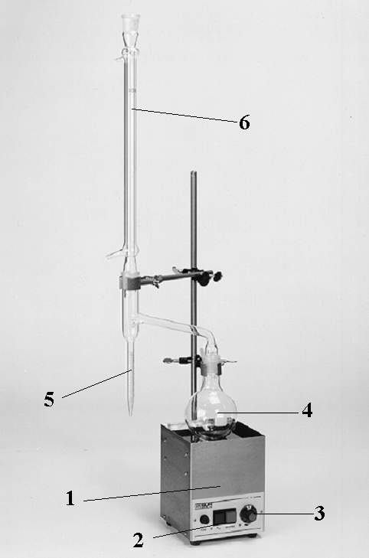
Рисунок. Аппарат для количественного определения содержания воды в нефтепродуктах:1 – электрическое нагревательное устройство; 2 – клавиша включателя; 3 – регулятор мощности нагрева; 4 –дистилляционный сосуд типа К-1-500-29/32; 5 – приемник-ловушка; 6 – холодильник типа ХПТ с длиной кожуха не менее 300 мм

Дистилляционный сосуд 4 соединить при помощи шлифа с отводной трубкой чистого и сухого приемника-ловушки 5. К приемнику-ловушке присоединить холодильник 6. Аппаратуру собрать так, чтобы обеспечить герметичность всех соединений и исключить утечку пара и проникание посторонней влаги. Верхний конец холодильника закрыть неплотным ватным тампоном во избежание конденсации атмосферной влаги внутри трубки холодильника. Включить приток холодной воды в кожух холодильника.
Включить нагреватель, содержимое колбы довести до кипения и далее нагревать так, чтобы скорость конденсации дистиллята в приемник была от 2 до 5 капель в 1 с. Если в процессе дистилляции происходит неустойчивое каплеобразование, то увеличить скорость дистилляции или остановить на несколько минут приток охлаждающей воды в холодильник. Если под конец перегонки в трубке холодильника задерживаются капли воды, то их смыть растворителем, увеличив для этого на непродолжительное время интенсивность кипячения.
Перегонку прекратить, как только объем воды в приемнике-ловушке не будет увеличиваться и верхний слой растворителя станет совершенно прозрачным. Время перегонки должно быть не менее 30 и не более 60 мин.
После того как колба охладится, а растворитель и вода в приемнике-ловушке примут температуру воздуха в комнате, аппарат разобрать и столкнуть стеклянной палочкой капельки воды со стенок приемника-ловушки.
Если в приемнике-ловушке со шкалой 25 см собралось более 25 см воды, то излишки слить в градуированную пробирку.
Если в приемнике-ловушке собралось небольшое количество воды (до 0,3 см) и растворитель мутный, то приемник-ловушку поместить на 20-30 мин в горячую воду для осветления и снова охладить до комнатной температуры. Затем записать объем воды, собравшейся в приемнике-ловушке, с точностью до одного верхнего деления занимаемой водой части приемника-ловушки. Объем воды в приемнике-ловушке 0,03 см и меньше считается следами. Отсутствие воды в испытуемом нефтепродукте определяется состоянием, при котором в нижней части приемника-ловушки не видно капель воды.
Массовую (объемную) (Х) долю воды в процентах вычисляют по формулам:

X= (V₀/m)*100; X= (V₀/V) *100;

где V₀ - объем воды в приемнике ловушке, см³;
V- объем пробы, см³;
m- масса пробы, г;
За результат испытания принимают среднеарифметическое результатов двух определений. Результат испытания округляют с точностью до 0,1%.
Расхождение между результатами двух параллельных определений, полученными одним исполнителем считаются достоверными (с 95%-ной доверительной вероятностью), если расхождение между ними не превышает:
0,1 см³- при объеме воды, меньшем или равном 1,0 см³;
или 2% от среднего значения объема - при объеме воды более 1,0 см³;
В сомнительных случаях наличие воды проверяется методом потрескивания. Для этого испытуемый нефтепродукт (кроме дизельного топлива) нагревают до 150 °С в пробирке, помещенной в масляную баню. При этом отсутствием воды считается случай, когда не слышно потрескивания.

Вопросы для самоконтроля.
- Какой метод позволяет точнее определять содержание воды в нефти?
- Как влияет вода на качество нефти?
- Какие классы углеводородов обладает по отношению к воде наибольшей растворяющей способностью?

СПИСОК ЛИТЕРАТУРЫ

- ГОСТ 2477-65. Нефть и нефтепродукты. Метод определения содержания воды.
- Нефтяные дисперсные системы/ З.И. Сюняев, Р.З. Сафиева, Р.З. Сюняев.˗ М.: Химия, 1990.226 с.

